# Задания к уроку 2

**1.** **Задание**

Даны два вектора в трехмерном пространстве: (20,20,20) и (0,0,-20)

1. Найдите их сумму. (на листочке)
2. Напишите код на Python, реализующий расчет длины вектора, заданного его координатами. (в программе)

Сумма векторов = (20,20,0)

**2. Задание (на листочке)**

Почему прямые не кажутся перпендикулярными? (см.ролик)

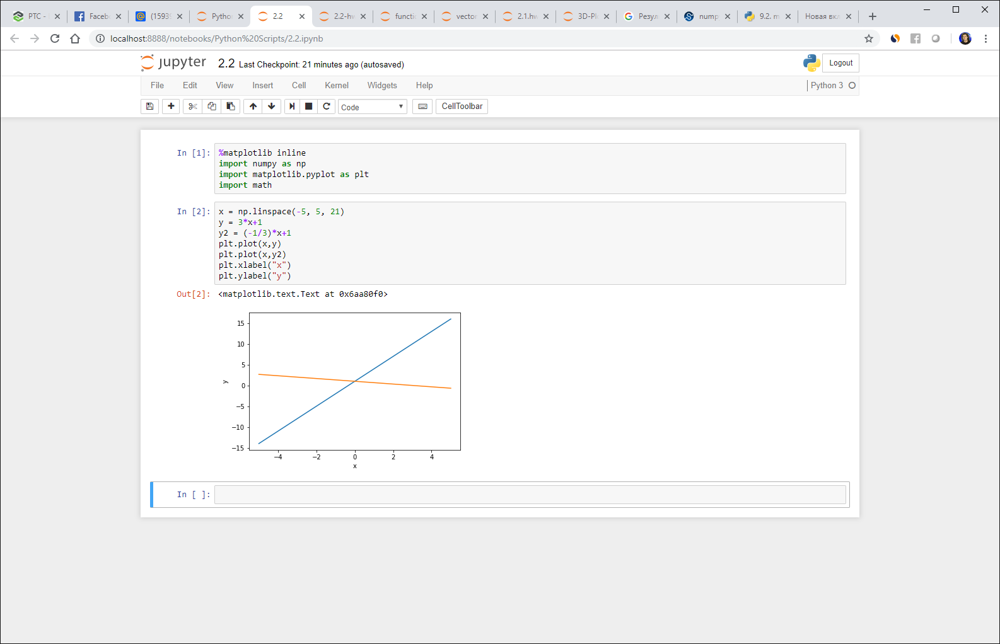

Прямые не кажутся перпендикулярными, так как различается масштаб оси x и оси y.

**3.** **Задание (в программе)**

Напишите код на Python, реализующий построение графиков:

1. окружности,
2. эллипса,
3. гиперболы.

**4. Задание (на листочке)**

1) Пусть задана плоскость:  


Напишите уравнение плоскости, параллельной данной и проходящей через начало координат.

Чтобы плоскости были параллельными коэффициенты при соответствующих неизвестных должны быть пропорциональны.

2Ax+2By+2Cz+D=0

2) Пусть задана плоскость: A1x + B1y + C1z + D1 = 0

и прямая:

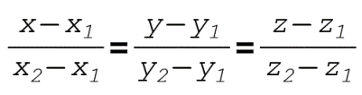  
Как узнать, принадлежит прямая плоскости или нет?

Необходимо проверить следующее равенство:

A1*(t*(x2-x1)+x1) + B1*(t*(y2-y1)+y1) + C1*(t*(z2-z1)+z1) + D1 = 0

**5. Задание (в программе)**

1. Нарисуйте трехмерный график двух параллельных плоскостей.
2. Нарисуйте трехмерный график двух любых поверхностей второго порядка.